

Совет муниципального образования Усть-Лабинский район
седьмого созыва

РЕШЕНИЕ

29 октября 2024 года № 1 протокол № 72

г. Усть-Лабинск
Краснодарский край

В целях приведения Устава муниципального образования Усть-Лабинский район в соответствие с действующим законодательством, в соответствии с пунктом 1 части 10 статьи 35, статьей 44 Федерального закона от 6 октября 2003 года № 131-ФЗ «Об общих принципах организации местного самоуправления в Российской Федерации» Совет муниципального образования Усть-Лабинский район р е ш и л:
О внесении изменений в Устав
муниципального образования Усть-Лабинский район
Опубликовано 28.11.2024 г
1. Внести в Устав муниципального образования Усть-Лабинский район, принятый решением Совета муниципального образования Усть-Лабинский район от 7 июня 2022 года № 1, протокол № 29 (в редакции от 4 мая 2023 г. № 1 протокол № 43; от 11 июля 2024 г. № 1 протокол № 68), изменения, согласно приложению.
2. Контроль за выполнением настоящего решения возложить на постоянную депутатскую комиссию Совета муниципального образования Усть-Лабинский район по вопросам соблюдения законодательства, социальной политики, образования, здравоохранения, культуре, спорту, делам молодежи и депутатской этике (Борсукова А.Д.).
3. Настоящее решение вступает в силу на следующий день после дня его официального опубликования, произведенного после государственной регистрации.

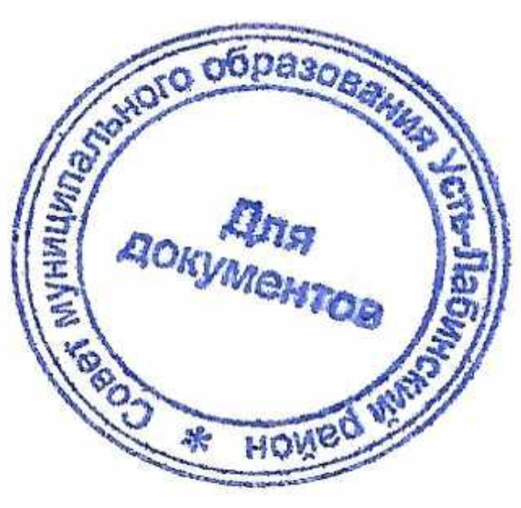
Председатель Совета  муниципального образования  Усть-Лабинский район  Б.Г. Поликин | Глава муниципального образования  Усть-Лабинский район  С.А. Гайнюченко
Зарегистрирован Управлением
Министерства юстиции
Российской Федерации
по Краснодарскому краю
Государственный регистрационный номер
RU 235360002024002 от 26.11.2024

ПРИЛОЖЕНИЕ
к решению Совета
муниципального образования
Усть-Лабинский район
от 29 октября 2024 года
№ 1 протокол № 72

Изменения
в Устав муниципального образования
Усть-Лабинский район

1. На титульном листе слова
«УСТАВ
МУНИЦИПАЛЬНОГО ОБРАЗОВАНИЯ
УСТЬ-ЛАБИНСКИЙ РАЙОН»
заменить словами
«УСТАВ
МУНИЦИПАЛЬНОГО ОБРАЗОВАНИЯ
УСТЬ-ЛАБИНСКИЙ МУНИЦИПАЛЬНЫЙ РАЙОН КРАСНОДАРСКОГО КРАЯ».
2. В разделе «СОДЕРЖАНИЕ» слова «Устав муниципального образования Усть-Лабинский район (преамбула)» заменить словом «Преамбула», слова «Муниципальные должности, муниципальная служба» заменить словами «Муниципальная служба».
3. Преамбулу изложить в следующей редакции:
«Настоящий устав муниципального образования Усть-Лабинский муниципальный район Краснодарского края (далее по тексту - устав) в соответствии с Конституцией Российской Федерации, федеральными законами и законами Краснодарского края определяет порядок и формы организации местного самоуправления, полномочия и ответственность его органов и должностных лиц, правовые, экономические и финансовые основы местного самоуправления, формы участия населения муниципального образования Усть-Лабинский муниципальный район Краснодарского края в осуществлении местного самоуправления, а также иные положения по организации местного самоуправления.
Устав является основным нормативным правовым актом муниципального образования Усть-Лабинский муниципальный район Краснодарского края, которому должны соответствовать все иные правовые акты органов и должностных лиц местного самоуправления муниципального образования Усть-Лабинский муниципальный район Краснодарского края.».
4. Статью 1 изложить в следующей редакции:

«Статья 1. Муниципальное образование Усть-Лабинский муниципальный район Краснодарского края и его статус
1. Усть-Лабинский район основан в 1924 году, входит в состав Краснодарского края.
2. День района отмечается ежегодно - 2 июня.
3. Муниципальное образование Усть-Лабинский муниципальный район Краснодарского края наделено статусом муниципального района Законом Краснодарского края от 07.06.2004 № 727 - КЗ «Об установлении границ муниципального образования Усть-Лабинский муниципальный район Краснодарского края, наделении его статусом муниципального района, образовании в его составе муниципальных образований - городского и сельских поселений - и установлении их границ».».
4. Официальное наименование муниципального образования:

полное – муниципальное образование Усть-Лабинский муниципальный район Краснодарского края (далее также – муниципальное образование Усть-Лабинский район);

сокращенные наименования – муниципальное образование Усть-Лабинский район, Усть-Лабинский район, которые используются наравне с полным наименованием.
В официальных символах муниципального образования, наименованиях органов местного самоуправления, выборных и иных должностных лиц местного самоуправления, а также в других случаях, требующих указания наименования муниципального образования, допускается использование сокращённых форм наименования муниципального образования наравне с полным наименованием муниципального образования.
5. Муниципальное образование Усть-Лабинский муниципальный район Краснодарского края с административным центром город Усть-Лабинск имеет в своем составе муниципальные образования:
Усть-Лабинское городское поселение Усть-Лабинского муниципального района Краснодарского края (город Усть-Лабинск) с административным центром город Усть-Лабинск;
Александровское сельское поселение Усть-Лабинского муниципального района Краснодарского края (хутор Александровский, хутор Красный, хутор Неелинский, хутор Новониколаевка, хутор Пятихатский, хутор Семеновка, хутор Согласный, хутор Финогеновский) с административным центром хутор Александровский;
Братское сельское поселение Усть-Лабинского муниципального района Краснодарского края (хутор Братский, хутор Болгов, хутор Калининский, хутор Новоекатериновка, хутор Новоселовка, хутор Саратовский, хутор Северский, хутор Семенов, хутор Херсонский) с административным центром хутор Братский;
Вимовское сельское поселение Усть-Лабинского муниципального района Краснодарского края (поселок Вимовец, поселок Южный) с административным центром поселок Вимовец;
Воронежское сельское поселение Усть-Лабинского муниципального района Краснодарского края (станица Воронежская) с административным центром станица Воронежская;
Восточное сельское поселение Усть-Лабинского муниципального района Краснодарского края (станица Восточная) с административным центром станица Восточная;
Двубратское сельское поселение Усть-Лабинского муниципального района Краснодарского края (поселок Двубратский) с административным центром поселок Двубратский;
Железное сельское поселение Усть-Лабинского муниципального района Краснодарского края (хутор Железный, хутор Свободный, хутор Сокольский, хутор Аргатов) с административным центром хутор Железный;
Кирпильское сельское поселение Усть-Лабинского муниципального района Краснодарского края (станица Кирпильская) с административным центром станица Кирпильская;
Ладожское сельское поселение Усть-Лабинского муниципального района Краснодарского края (станица Ладожская, хутор Потаенный) с административным центром станица Ладожская;
Ленинское сельское поселение Усть-Лабинского муниципального района Краснодарского края (хутор Безлесный) с административным центром хутор Безлесный;
Некрасовское сельское поселение Усть-Лабинского муниципального района Краснодарского края (станица Некрасовская, поселок Заречный, хутор Кадухин, хутор Кубанский, хутор Огонек) с административным центром станица Некрасовская;
Новолабинское сельское поселение Усть-Лабинского муниципального района Краснодарского края (станица Новолабинская) с административным центром станица Новолабинская;
Суворовское сельское поселение Усть-Лабинского муниципального района Краснодарского края (село Суворовское) с административным центром село Суворовское;
Тенгинское сельское поселение Усть-Лабинского муниципального района Краснодарского края (станица Тенгинская) с административным центром станица Тенгинская.».
5. Часть 1 статьи 2 изложить в следующей редакции:
«1. Местное самоуправление в муниципальном образовании Усть-Лабинский район осуществляется в границах муниципального образования Усть-Лабинский район, установленных Законом Краснодарского края от 07.06.2004 № 727 - КЗ «Об установлении границ муниципального образования Усть-Лабинский муниципальный район Краснодарского края, наделении его статусом муниципального района, образовании в его составе муниципальных образований - городского и сельских поселений - и установлении их границ».».
6. В пункте 2 части 10 статьи 24 слова «аппарате избирательной комиссии муниципального образования,» исключить.
7. В части 8 статьи 30 слова «(представительных) органов государственной власти» заменить словом «органов».
8. В пункте 2 части 9 статьи 30 слова «аппарате избирательной комиссии муниципального образования,» исключить.
9. Часть 2 статьи 85 дополнить пунктом 7 следующего содержания:
«7) систематическое недостижение показателей для оценки эффективности деятельности органов местного самоуправления.».

Глава
муниципального образования
Усть-Лабинский район С.А. Гайнюченко

